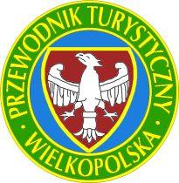
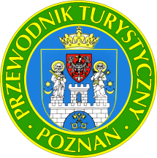
KOŁO PRZEWODNIKÓW PTTK
im. Marcelego Mottego
przy Oddziale Poznańskim
61-841 POZNAŃ pl. Kolegiacki 16 tel./fax 61 853-03-97
www.przewodnicy-pttk.org
mottur@op.pl

Styczeń 2018 - Styczeń 2019
Kalendarium Roku Jubileuszowego

200. rocznica urodzin – 120. rocznica śmierci
Patrona Koła Przewodników PTTK
Marcelego Mottego (1818-1898)

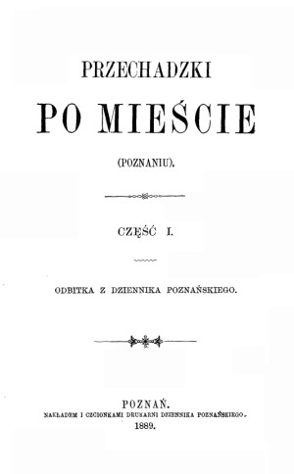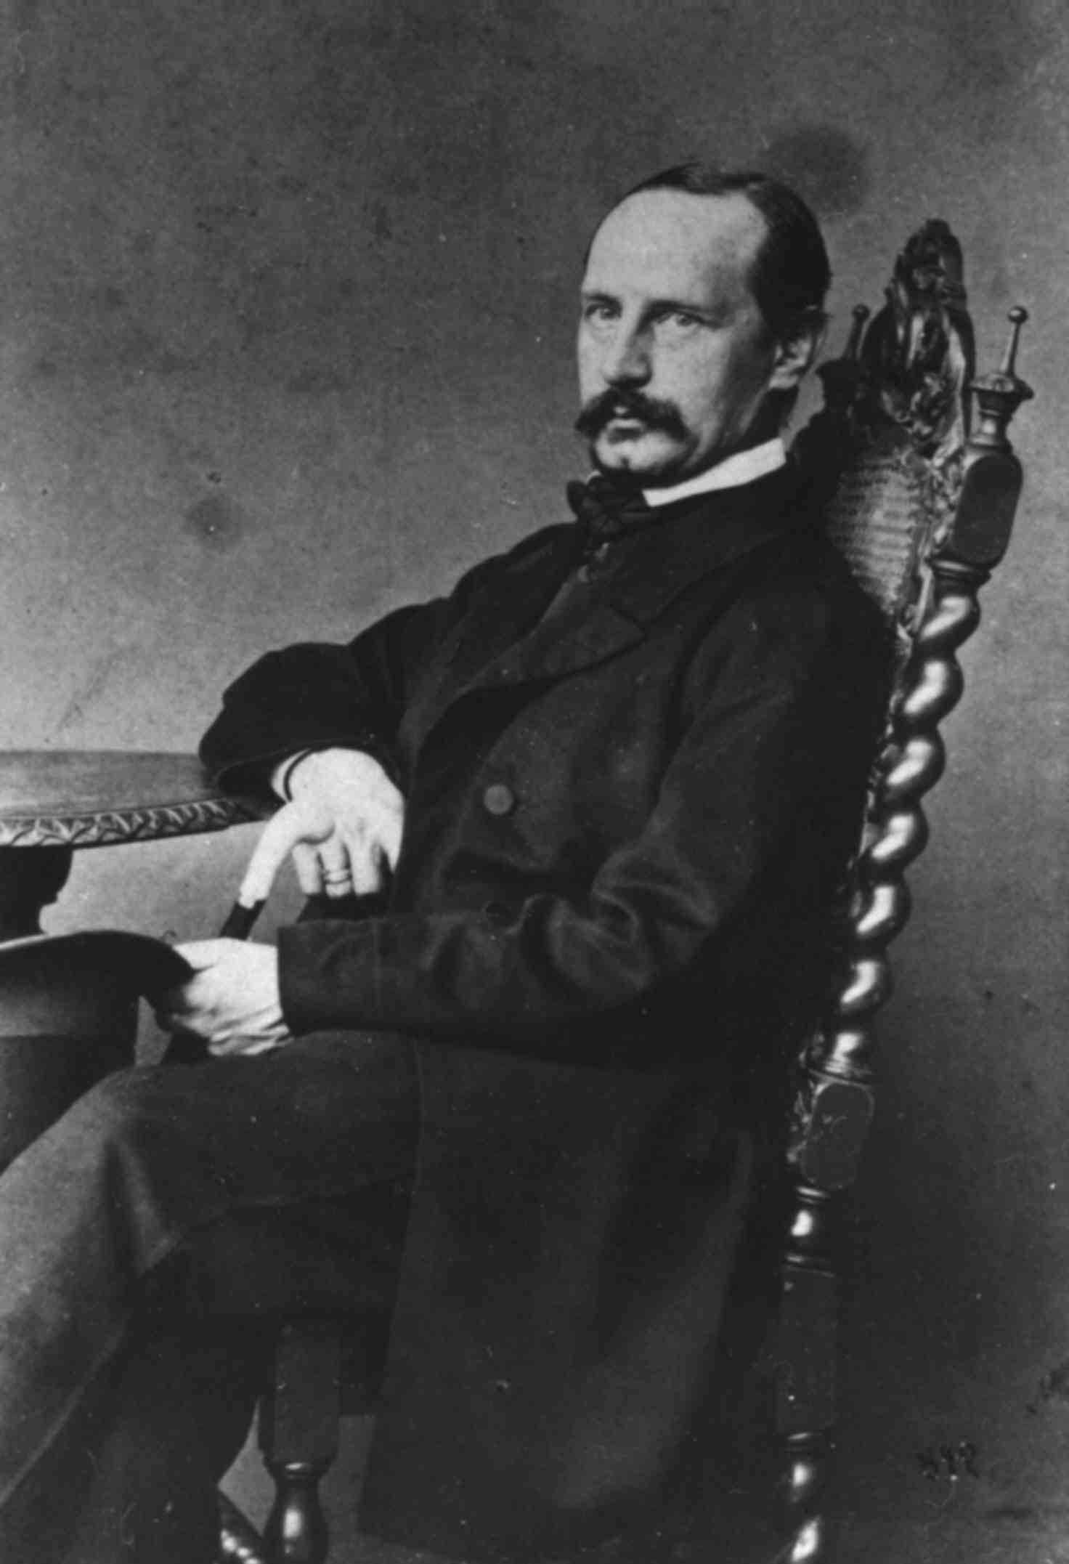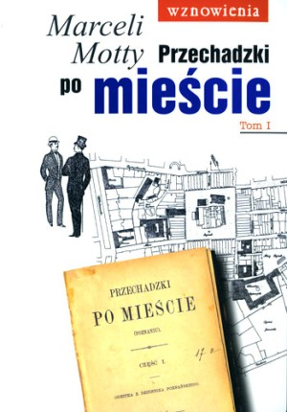

„Osiemdziesiąt lat życia, spędzonego na pożytek społeczeństwa, daje mu pełne prawo do wdzięcznej pamięci”.
[Antoni Danysz]

Styczeń 2018
17.01.2018 – 120. rocznica śmierci Marcelego Mottego – złożenie kwiatów na grobie Patrona, Cmentarz Zasłużonych, Wzgórze św. Wojciecha, g. 13.00
23.01.2018 – Uroczysta Inauguracja Roku Jubileuszowego Marcelego Mottego
Hotel Kolegiacki, g. 17.00
- Oficjalne przekazanie wizerunku Marcelego Mottego do Hotelu Kolegiackiego
- Prezentacja Kalendarium Roku Jubileuszowego
- Wykład okolicznościowy: „Marceli Motty jako Piewca XIX-wiecznego Poznania, autor Przechadzek po mieście w 120. rocznicę śmierci” – dr Izabela Wyszowska
Luty 2018
13.02.2018 – „Walentynki z rodziną Mottych i… modą XIX wieku”
Promocja książki Karoliny Tomczyk-Kozioł, Agnieszki Urbańskiej Ach ten gorset!, Hotel Kolegiacki, g. 17.00; prezentacja: Autorki publikacji
16.02.2018 –„Wspomnienia Marcelego Mottego w Przechadzkach po mieście jako nieocenione źródło do biografii Seweryna Mielżyńskiego”, ref. dr Izabela Wyszowska. Konferencja naukowa „Seweryn Mielżyński (1804-1872)”, Muzeum Narodowe w Poznaniu
27.02.2018 – „Władysław Motty – utalentowany, zapomniany artysta II poł. XIX wieku”, Dom Polonii, g. 17.00; prelekcja: Grażyna Kubiak (MNP)

Marzec 2018
6.03. 2018 – Literackie przechadzki: „Wizerunki kobiet w rodzinie Mottych i w Przechadzkach po mieście Marcelego Mottego”. Prezentacja publikacji wspomnieniowej Hanny Mukułowskiej-Au, Spacerem przez pokolenia. Mottowie, Sławscy, Mukułowscy, Hotel Kolegiacki, g. 17.00; przygotowanie: dr Izabela Wyszowska, Ewa Jagielska, Stefan Żurek, Krzysztof Wawrzyniak, Magdalena Lipińska, Paula Krajewska, Ewa Tomaszewska
11.03.2018 – Przechadzki po Poznaniu dla mieszkańców: „Śladami Marcelego Mottego i jego rodziny po Poznaniu (w 200.rocznicę urodzin i 120. rocznicę śmierci Patrona Koła)” – zbiórka: Plac Bernardyński (Kościół Przemienienia Pańskiego), g. 11.00; przygotowanie: dr Izabela Wyszowska, prowadzenie: Ewa Jagielska, Krzysztof Wawrzyniak
18.03.2018 – Przechadzki po Poznaniu dla mieszkańców: „Ulica Garbary” – zbiórka przy Szkole Podstawowej nr 40, g. 11.00; prowadzenie: Kamila Rawluk

Kwiecień 2018
7.04.2018 – wycieczka szkoleniowa przewodników PTTK tematycznie związana z postacią Patrona Koła. Trasa: Kórnik – Miłosław – Grodzisk Wielkopolski; organizacja: Stanisław Chwaliński, Stefan Żurek i inni
10.04.2018 – „Aniela Sławska – historyk sztuki, muzealnik, wykładowca (w 100. rocznicę urodzin)”, siedziba Koła, g. 17.00; prezentacja: dr Izabela Wyszowska (oraz Krzysztof Wawrzyniak i przedstawicielki rodziny Patrona Koła)
15.04. 2018 – Przechadzki po Poznaniu dla mieszkańców: „Poznań czasów Marcelego Mottego. Na Placu Teatralnym i w jego rejonie”, spotkanie przed Biblioteką Raczyńskich, g. 11.00; prowadzenie: Grażyna Arasimowicz, Magdalena Lipińska
23.04.2018 – Poznański Festiwal Nauki i Sztuki - „Przechadzka jubileuszowa z okazji 200-lecia urodzin Marcelego Mottego – Piewcy XIX-wiecznego Poznania – w kręgu poznańskiej fary i Placu Kolegiackiego”, zbiórka: Dziedziniec Urzędu Miasta, stoisko AWF, g. 13.30; prowadzenie: dr Izabela Wyszowska
24.04.2018 – Literackie przechadzki: „W kręgu Placu Kolegiackiego”, Hotel Kolegiacki, g. 17.00; prezentacja: dr Izabela Wyszowska, Ewa Jagielska, Stefan Żurek, Krzysztof Wawrzyniak, Magdalena Lipińska, Paula Krajewska, Ewa Tomaszewska

Maj 2018
6.05.2018 – Przechadzki po Poznaniu dla mieszkańców: „Poznań czasów Marcelego Mottego. Wokół Placu Piotra”, spotkanie przy pomniku Hipolita Cegielskiego, g. 11.00; prowadzenie: Ewa Tomaszewska, Krzysztof Wawrzyniak
13.05.2018 – Przechadzki po Poznaniu dla mieszkańców: „Poznań czasów Marcelego Mottego. W kręgu wieży ratuszowej”, spotkanie przed Ratuszem, g. 11.00; prowadzenie: Hubert Kubica
19.05.2018 – Noc Muzeów - „Rodem Francuz, sercem Polak, a talentem Piewca XIX-wiecznego Poznania – Marceli Motty (w 200-lecie urodzin i 120-lecie śmierci)”; Dom Polonii, g. 18.00; prelekcja: dr Izabeli Wyszowskiej; „Kraszewski, Cegielski, Motty…” prelekcja: dr Marka Rezlera połączona z prezentacją filmu „Hipolit Cegielski” Jacka Kubiaka, Pracownia-Muzeum J. I. Kraszewskiego, g. 20.00
Czerwiec 2018
5.06.2018 – 200. rocznica urodzin Marcelego Mottego – złożenie kwiatów na grobie Patrona, Cmentarz Zasłużonych, Wzgórze św. Wojciecha, g. 12.00
16.06.2018 – Główne uroczystości z okazji 200. Rocznicy Urodzin Marcelego Mottego
(z udziałem reprezentantów rodziny Patrona Koła)
Biblioteka Raczyńskich, g. 12.00
– wernisaż wystawy okolicznościowej pt. „Marceli Motty (1818-1898) i Poznań jego czasów” i sesja popularnonaukowa (wykłady: „Oblicze Poznania w XIX w.” – prof. Przemysław Matusik; „Rodzina Mottych w kręgu poznańskiej inteligencji” – prof. Witold Molik; wprowadzenie do wystawy: dr Izabela Wyszowska)
Cmentarz Zasłużonych, Wzgórze św. Wojciecha, g. 14.00
– złożenie kwiatów na grobie Patrona i przechadzka tematyczna pt. „Śladami Patrona Przewodników Marcelego Mottego” ulicami miasta z komentarzem historycznym
Hotel Kolegiacki, g. 15.00
– wernisaż wystawy pt. „Portrety miasta Poznania (epoki Marcelego Mottego i współczesny) i wykład „Marceli Motty w pamięci potomnych (biografia pośmiertna Patrona Koła)” – dr Izabela Wyszowska

17.06. 2018 – Przechadzki po Poznaniu dla mieszkańców: „Poznań czasów Marcelego Mottego. Od Kolegium Jezuickiego do warsztatu szewca Eliasiewicza”, spotkanie na Placu Kolegiackim, przed wejściem do Urzędu Miasta, g. 11.00; prowadzenie: Ewa Tomaszewska

Lipiec 2018
3.07.2018 - „Wojtuś z Zawad – tajemniczy felietonista” – spotkanie na wystawie pt. „Marceli Motty (1818-1898) i Poznań jego czasów”, Biblioteka Raczyńskich, g. 18.00; wykład: dr Izabela Wyszowska
17.07.2018 - Oprowadzanie kuratorskie po wystawie pt. „Marceli Motty (1818-1898) i Poznań jego czasów”, Biblioteka Raczyńskich, g. 18.00
22.07.2018 – Przechadzki po Poznaniu dla mieszkańców: „Śladami Marcelego Mottego wokół Placu Kolegiackiego”, Warkocz Magdaleny, Dziedziniec Urzędu Miasta, pocz. g. 14.00; prowadzenie: przewodnicy PTTK

Sierpień 2018
7.08.2018 – Oprowadzanie kuratorskie po wystawie pt. „Marceli Motty (1818-1898) i Poznań jego czasów”, Biblioteka Raczyńskich, g. 18.00
18.08.2018 – Coroczne Spotkanie Przewodnickie (połączone z udziałem przedstawicielek rodziny Patrona Koła), Palmiarnia Poznańska, g. 15.00; organizacja: Stefan Żurek, Aleksandra Dalke
28.08.2018 – „Patronowi – Przewodnicy” – finisaż wystawy pt. „Marceli Motty (1818-1898) i Poznań jego czasów”, Biblioteka Raczyńskich, g. 18.00; wykład: dr Izabela Wyszowska, Stefan Żurek

Wrzesień 2018
15-16.09.2018 – wycieczka Koła Przewodników PTTK do Zielonej Góry połączona z tematem: „Śladami rodziny Mottych i rodzin ziemiańskich z nią związanych po Wielkopolsce”; organizacja: Stanisław Chwaliński, Stefan Żurek i inni
Wrzesień 2018 – „Kontakty polsko-francuskie w Poznaniu”, Dom Bretanii, g. 17.00; prowadzenie: Elżbieta Sokołowska
Wrzesień 2018 - „Śladami Marcelego Mottego i innych zasłużonych Wielkopolan XIX w.” – gra miejska; organizacja: Paula Krajewska, Bartosz Nowacki, Krzysztof Wawrzyniak, Ewa Jagielska i inni

Październik 2018
9.10.2018 – „Marceli Motty i Hipolit Cegielski – przyjaciele, szwagrowie, współpracownicy”, Hotel Kolegiacki, g. 17.00; prelekcja: dr Marek Rezler
16.10.2018 – „Sylwetki literatów XIX w. w twórczości Marcelego Mottego”, Pracownia-Muzeum J. I. Kraszewskiego, g. 18.00; prowadzenie: Krzysztof Klupp, dr Alicja Przybyszewska, dr Izabela Wyszowska
23.10.2018 - „Między Poznaniem a Kresami. Wspomnienie o Janie Karolu Mottym”, siedziba Koła, g. 17.00; prowadzenie: Alicja Bargieł z Krakowa, dr Izabela Wyszowska, Stefan Żurek, Magdalena Lipińska (z udziałem przedstawicielek rodziny Patrona)
30.10.2018 – „Marceli Motty w gronie nauczycieli Gimnazjum Marii Magdaleny”, siedziba Koła, g. 17.00; prelekcja: dr Andrzej Zarzycki
Październik 2018 – „Z dziejów polsko-francuskich rodzin w Poznaniu”, Dom Bretanii, g. 18.00; prelekcja: Jan Gaspars

Listopad 2018
1.11.2018 – Przechadzki tematyczne po Cmentarzu Zasłużonych, Wzgórze św. Wojciecha
- „Groby rodziny Mottych i postaci z nią związanych”, g. 13.30; prowadzenie: przewodnicy PTTK
- „Maria Wicherkiewiczowa – życie i działalność”, g. 14.00; prowadzenie: Krzysztof Wawrzyniak
-„Zbigniew Zakrzewski jako duchowy kontynuator dzieła Marcelego Mottego”, g. 14.30; prowadzenie: Jan Gaspars
13.11.2018 – „Wieczór wspomnień – zmarli z rodziny Mottych i grona przewodników PTTK”, połączony z promocją publikacji 100-lecie przewodnictwa w Poznaniu, pod red. Izabeli Wyszowskiej, Dom Polonii, g. 17.00
18.11.2018 – Msza św. w intencji Hipolita Cegielskiego (z okazji 150. rocznicy śmierci) oraz wspomnienie postaci Marcelego Mottego w związku z jego podwójnym jubileuszem, Kościół Wszystkich Świętych przy ul. Grobla 1, g. 12.00; organizacja: Fundacja Co Pozostało?
27.11.2018 – „Cudzoziemcy w Poznaniu” – Dom Bretanii, g. 18; prelekcja: dr Marek Rezler

Grudzień 2018
4.12.2018 – Mikołajkowy Poznański Maraton Czytania Przechadzek po mieście Marcelego Mottego, Hotel Kolegiacki, g. 17.00
11.12.2018 – „Przedstawiciele rodziny Mottych w Powstaniu Wielkopolskim z okazji 100-lecia Odzyskania Niepodległości”, siedziba Koła, g. 17.00; prowadzenie: Stefan Żurek, Stanisław Chwaliński, Magdalena Lipińska, Alina Kucharska, dr Izabela Wyszowska, Ewa Tomaszewska
18.12.2018 – „30-lecie fundacji i odsłonięcia tablicy pamiątkowej ku czci Patrona Koła”, siedziba Koła, g. 17.00; prezentacja: Stefan Żurek
Styczeń 2019
17.01.2019 – Uroczyste Zakończenie Roku Jubileuszowego Marcelego Mottego, Hotel Kolegiacki, g. 17.00 – Promocja książki Izabeli Wyszowskiej i Krzysztofa Wawrzyniaka Śladami Marcelego Mottego i jego rodziny oraz konkurs z wiedzy nt.: „Marceli Motty, jego miasto i epoka”
26.01.2019 – Bal Karnawałowy w stylu epoki Mottego lub Wieczór muzyczny na zakończenie Jubileuszowego Roku Marcelego Mottego, Hotel Kolegiacki, g. 18.00
Koncepcja merytoryczna i opracowanie Kalendarium
dr Izabela Wyszowska
Koordynator ds. Obchodów Roku Jubileuszowego Marcelego Mottego
Konsultacja:
Członkowie Komitetu Organizacyjnego Obchodów Roku Jubileuszowego Marcelego Mottego: Aleksandra Dalke, Ewa Jagielska, Paula Krajewska, Magdalena Lipińska, Ewa Tomaszewska, Krzysztof Wawrzyniak, Stefan Żurek

UWAGI: Dnia 17.01. 2018 r. oficjalnie zamknięto Kalendarium Obchodów Jubileuszowych. Organizatorzy zastrzegają sobie możliwość modyfikacji programu, w celu jego wzbogacenia o dodatkowe elementy. Informacje aktualne można uzyskać w siedzibie Koła Przewodników PTTK lub pod numerem telefonu: 61-853 03 97.

